Атлетическая гимнастика Занятие 10.04.2020
Формирование мышц пресса

Ход занятия:
1. Выполнение разминочных упражнений
- вращательные движения головой,
- наклоны головы вперёд, назад и в сторону,
- вращение плеч, вращение в локтях и кистях,
- вращения и скручивание корпуса в поясничном отделе,
- вращения таза,
- подъём бедра,
- вращение коленями,
- вращения стоп, подъём на стопах.
2. Выполнение упражнений на формирование мышц пресса
Выполните упражнения согласно представленному описанию

7 эффективных упражнений

1. Складка к ногам
- Лягте на спину, поднимите ноги и руки под прямым углом.
- Оторвите от пола плечи и таз, дотроньтесь кончиками пальцев до стоп.
- Медленно опуститесь обратно на пол.
- Повторите 20 раз.

2. Ножницы
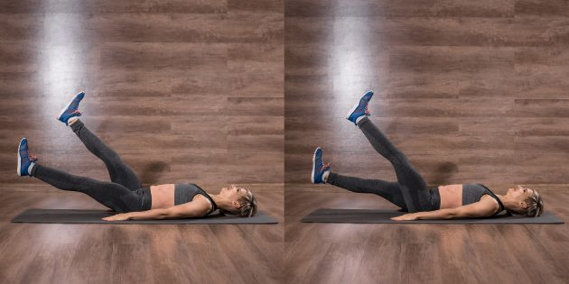
- Лягте на спину, тяните пупок к позвоночнику и прижимайте поясницу к полу.
- Поднимите вверх обе ноги до угла в 45 градусов, вытяните носочки.
- Начните медленно скрещивать ноги. Выполните 10–15 повторений на каждую.
- Можете усложнить упражнение, накинув на ноги петли эспандера.

3. Скручивания лягушкой
- Сядьте на пол, вес расположите на седалищных костях. Подайте назад спину, чтобы удержать равновесие, согните колени и оторвите от пола стопы.
- Выдохните, подтяните пупок к позвоночнику и откиньтесь назад, раскрывая руки и выпрямляя ноги.
- С вдохом вернитесь в исходное положение с коленями у груди.
- Повторите 20 раз.

4. Велосипед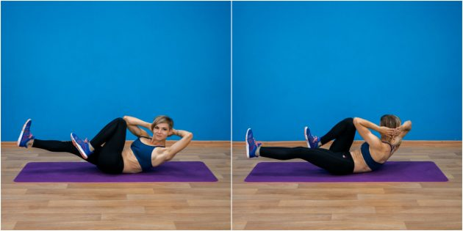
- Лягте на пол, прижмите поясницу к полу, руки уберите за голову.
- Подтяните колени к груди и оторвите от пола лопатки.
- Выпрямите правую ногу невысоко от пола, а тело поверните в левую сторону, коснувшись правым локтем левого колена. В этом движении поворачивается вся грудная клетка, а не только локоть.
- Выполните упражнение в другую сторону. Это одно повторение.
- Выполните 25 повторений.

5. Обратные скручивания
- Лягте на пол, положите руки по сторонам от туловища ладонями вниз.
- Поднимите ноги, согнутые в коленях, чтобы они располагались на уровне груди.
- Оторвите бёдра от пола, поднимая ноги выше.
- Опустите ноги обратно на пол и повторите 2–3 раза.
- Не используйте инерцию, движение нужно совершать за счёт мышц, поэтому выполняйте его медленно.

6. V-образные подъёмы корпуса с согнутыми ногами
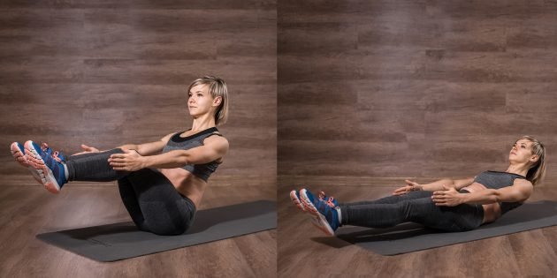
- Лягте на пол, вытяните ноги, руки вдоль туловища.
- Поднимите невысоко от пола ноги и плечи — это исходное положение.
- Поднимите корпус с прямой спиной и согнутые в коленях ноги, на полу остаётся только таз.
- Вернитесь в исходное положение и повторите 25 раз.

7. Подъём рук к ногам
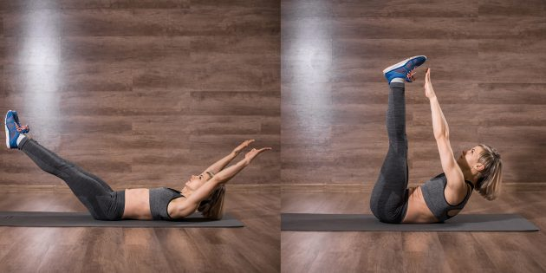
- Лягте на спину, поднимите прямые ноги и руки вверх, оторвите от пола верхнюю часть спины, тянитесь руками к стопам.
- Опустите ноги до угла в 45 градусов, а руки отведите за голову. Не опускайте плечи на пол, прижмите поясницу к коврику.
- Повторите движение, потянувшись руками к стопам.
- Выполните 10 повторений.

